รายงานการปฏิบัติราชการประจำเดือน พฤศจิกายน 2567
ข้อมูล ณ วันที่ 30 พฤศจิกายน 2567

งานป้องกันปราบปราบ
6 พ.ย. 2567
เมื่อวันที่ 6 พ.ย.67 เวลา 14.00 น. พ.ต.ท.วิทยา คุ้มวงษ์ รอง ผกก.ป.สภ.คลองใหญ่ พร้อมด้วยข้าราชการตำรวจสายงานป้องกันปราบปราม ร่วมประชุมวิเคราะห์อาชญากรรมประจำสัปดาห์เพื่อวางแนวทางในการปฏิบัติหน้าที่เดือนถัดไป
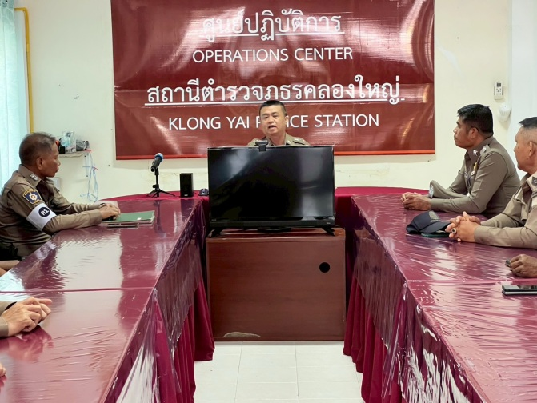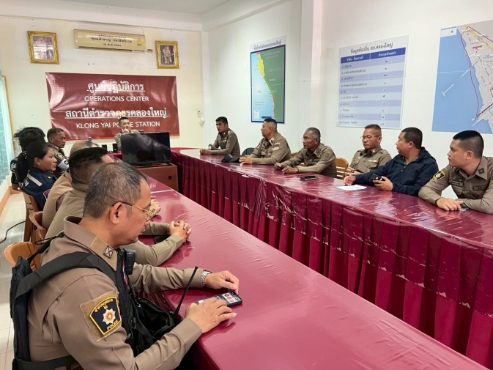

28 พ.ย. 2567
เมื่อวันที่ 28 พ.ย.67 เวลา 17.00 น. ร.ต.ต.ฉัตรชัย อนุไพร รอง สว(ป.)สภ.คลองใหญ่ ปฏิบัติหน้าที่ร้อยเวร 20 พร้อมด้วยสายตรวจรถยนต์ออกตรวจพื้นที่รับผิดชอบ ได้พบรถยนต์ประชาชนขอความช่วยเหลือจึงเข้าสอบถาม ทราบว่ารถยนต์แบตเตอรี่หมด จึงเข้าทำการช่วยเหลือ ณ ปั๊มน้ำมัน ปตท.คลองใหญ่
